新北市立溪崑國民中學107學年度第一學期第二次定期評量 自然科 試題卷
九年級 班 座號 姓名
單選題 每題2.5分 請選出最適合的答案 重力加速度皆以g =10 m/s²計算
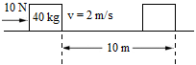
1.( )如附圖一，質量40公斤的物體，在水平面上持續受到10牛頓的推力，使物體維持等速度前進10公尺。則摩擦力對物體作功多少焦耳？

(A) 0 (B) 20 (C) 100 (D) 400
附圖一
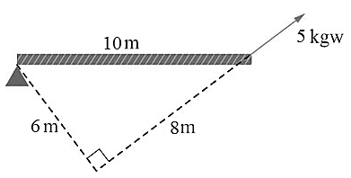
2.( )質量1000公斤的汽車，在高速公路以108 km／hr的速率行駛。請問汽車具有的動能為若干焦耳？
(A) 90000 (B) 108000 (C) 312500 (D) 450000
3.( )一根10公尺長的木棒，受到5公斤重的力，作用力方向如附圖二所示，請問木棒受到的力矩大小為若干kgw-m？
(A) 0 (B) 30 (C) 40 (D) 50
附圖二
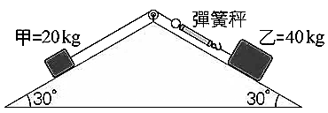
4.( )如附圖三所示，繩的一端繫在甲物體，另一端繞過定滑輪，連接彈簧秤及乙物體。假設不計摩擦力及彈簧秤的重量，若將甲固定不動，則彈簧秤的讀數為多少kgw？
(A) 5 (B) 10 (C) 20 (D) 40
5.( )堆高機在1分鐘內將質量600公斤的貨物，等速垂直提升2公尺。請問堆高機的功率有多少瓦特？
附圖三
(A) 20 (B) 200 (C) 1200 (D) 12000
6.( )下列關於「力學能守恆」的敘述，何者錯誤？
(A)物體在運動過程中只受到重力作用，沒有受到其他外力的影響，則任何位置的動能與位能總和皆維持不變
(B)在不考慮摩擦阻力的影響下，遊樂場的摩天輪在任何一位置的力學能總和都維持不變
(C)不考慮摩擦阻力的影響，單擺的擺錘在擺動過程中，任何一位置的力學能總和都維持不變
(D)小球自空中自由落下，若小球只受到重力，忽略空氣阻力，在運動過程中小球在任何一位置的力學能總和都維持不變
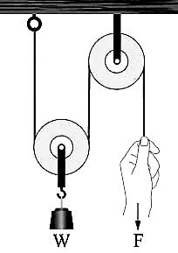
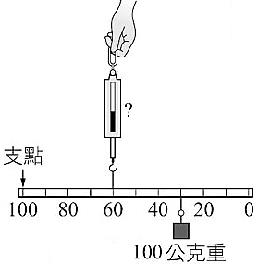
7.( )如附圖四所示，將100 gw的懸吊砝碼，掛在均勻木尺上，木尺重為60 gw，欲使木尺維持水平平衡，彈簧秤的讀數為多少公克重？
(A) 60 (B) 75
(C) 175 (D) 250
8.( )如附圖五所示，以一個動滑輪和一個定滑輪組成的滑輪組，提起重物，假設不考慮滑輪重和摩擦力，下列敘述何者錯誤？
(A)動滑輪半徑愈大越省力
(B)施力上拉的繩長會是物體上升高度的兩倍
(C)定滑輪可以改變施力的方向
附圖五
附圖四
(D)若不計摩擦阻力，此滑輪組恰好可以省力一半
9.( )下列關於「功」敘述，何者錯誤？
(A)水平施力使物體在水平面上做等速度運動，施力沒有作功
(B)靜置於桌面上的杯子，施力和重力對杯子作功皆等於零
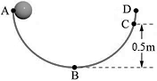
(C)用力推牆壁，牆壁不動，所以施力沒有作功
(D)若手持杯子在水平方向前進一段距離，施力與重力對杯子作功皆等於零
10.( )如附圖六所示，將靜置於A點，質量0.5公斤的小球釋放，使其沿著半徑0.7公尺的半圓形光滑軌道下滑，假設摩擦力不計，則小球到達B點的動能為多少焦耳？
(A) 3 (B) 3.5 (C) 5 (D) 35
11.( )承上題，小球到達C點的速率為多少公尺／秒？
附圖六
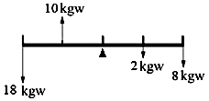
(A) 2 (B) 3 (C) 5 (D) 10
12.( )如附圖七所示，在木尺上等間隔處劃分刻度，每一間隔的距離均為10公分，同時在木尺的不同刻度處施予作用力，請問木尺受到的合力矩為若干kgw-m？轉動的方向為何？
(A) 1.8,順時鐘 (B) 18 逆時鐘 (C) 0.8,逆時鐘 (D) 80,順時鐘
13.( )以10牛頓的定力分別作用於A、B兩靜止物體，已知質量A＜B，則2秒內此定力對物體所作的功何者較大？
附圖七
(A) A (B) B (C)相等 (D)都有可能
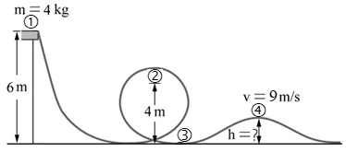
如附圖八所示，小球質量4 kg，靜置於6 m高處，用手輕推，使其沿著光滑軌道，由下滑至，假設不考慮空氣阻力和摩擦力，小球初速為零，請回答下列14～16題：
14.( )有關～各點的位能大小，下列敘述何者正確？
(A) 的位能等於零 (B) 的位能大於
(C) 的位能大於 (D) 的位能大於
15.( )若小球在位置的高度為4 m，則小球在位置的動能為多少焦耳？
(A) 20 (B) 50 (C) 80 (D) 200
附圖八
16.( )若小球在位置的速率為9 m／s，則小球在位置的高度h等於多少公尺？
(A) 1.5 (B) 1.8 (C) 1.95 (D) 2.2
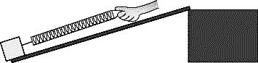
17.( )郁馨將壓克力板、砂紙、圖畫紙分別貼在相同長度的三塊木板上，然後她在三塊木板下墊上相同厚度的磚頭，如附圖九所示，使物體沿著木板等速前進，直到把物體拉至木板另一端，過程中物體所增加的位能大小之比較應為何？
附圖九
(A)砂紙＞圖畫紙＞壓克力板 (B)壓克力板＞砂紙＞圖畫紙
(C)圖畫紙＞壓克力板＞砂紙 (D)砂紙＝壓克力板＝圖畫紙
18.( )水電工阿賢想要更換家中的抽水馬達，電材行中的抽水馬達有500瓦特、900瓦特、1500瓦特三種規格。若不考慮散失熱，關於此三種馬達的敘述，下列何者正確？
(A)瓦特數越大，所作的功必定越多
(B)作功相同時，500瓦特最耗電
(C)如果要將相同體積的水抽至相同高處，900瓦特所需的時間較其他兩者多
(D)在相同時間中，要將100公升的水抽到高處，1500瓦特馬達所抽的高度最高
19.( )轉動水龍頭如附圖所示，水龍頭的受力狀況為何？
(A)合力及合力矩均為零 (B)合力及合力矩均不為零
附圖十
(C)合力不為零、合力矩為零 (D)合力為零、合力矩不為零
20.( )清文在實驗室中把螺旋轉三圈，試問螺旋若轉三圈本身就上升或下降三個什麼距離？
(A)螺距 (B)螺紋 (C)螺旋半徑 (D)螺線長度
21.( )質量10公斤的物體置於水平面上，物體所受水平力之大小與位移的關係如附圖十一所示，請問水平力在位移0～10公尺和10～20公尺期間的作功比為何？
(A) 1：1 (B) 1：2 (C) 3：2 (D) 3：4
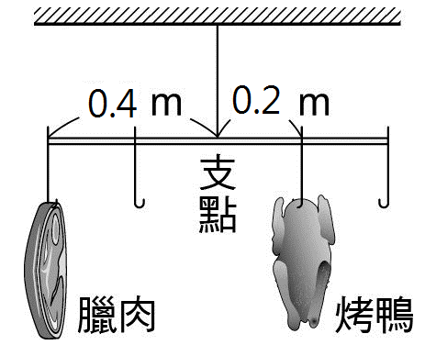
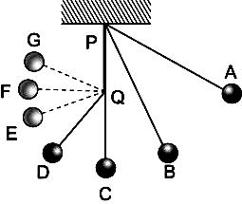
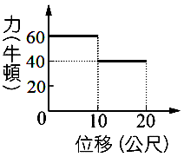

附圖十一 附圖十二 附圖十三 附圖十四
22.( )附圖十二為一垂直懸掛的單擺，擺動路程為A→B→C→D‧‧‧‧，Q為一固定之細棒，擋住擺繩的運動，假設整個擺動過程無能量的損失當擺錘由A點釋放擺動到左側，達到最高點時應為圖上左側哪一點？
(A) G (B) F (C) E (D) D
23.( )如附圖十三所示，有關輪軸的敘述，何者正確？
(A)施力F＜物重W (B)若輪與軸的半徑比為3：1則輪轉一圈，軸將轉動約3圈
(C)裁紙刀即是此類型的簡單機械 (D)可以達到省功的目的
24. ( )如附圖十四所示，在一個槓桿兩側分別以細繩吊掛臘肉與烤鴨，吊掛後槓桿仍保持水平平衡。此時烤鴨使槓桿產生0.8 kgw．m的順時鐘力矩，若槓桿、細繩的質量與支點處的摩擦力皆忽略不計，則下列敘述何者正確？
(A)臘肉的質量為4 kg (B)臘肉產生的逆時鐘力矩為0.8 kgw．m
(C)烤鴨的質量為8 kg (D)天花板的支撐力為10 kgw
25.( )下列有關功及力矩的比較，何者正確？
選項 | 功 | 力矩
A | 具有方向 | 具有方向
B | 公斤重-公尺為其中之一單位 | 公斤重-公尺為其中之一單位
C | 對物體作正功，可增加物體能量 | 力矩不為0時，可使物體移動
D | 外力與位移方向平行時，功的大小為最大 | 外力與力臂方向垂直時，力矩的大小為最小
26.( )太陽的主要成分為
(A) 氫、氦 (B) 氮、氧 (C) 水、二氧化碳 (D) 岩石、金屬
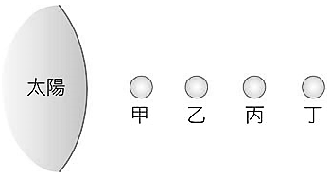
27.( )甲、乙、丙、丁是由太陽系的8顆行星中，選取4顆連續排列的行星，它們和太陽之間的位置關係示意圖如附圖十五（距離及體積未按實際比例繪製）。已知其中有兩顆為類地行星，另兩顆為類木行星，下列有關太陽系天體的位置敘述者正確？
(A)若要標示地球，可標在丙的位置
(B)若要標示金星，可標在太陽、甲之間
附圖十五
(C)若要標示小行星帶，可標在甲、乙之間
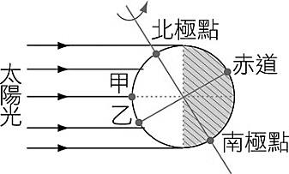
(D)若要標示土星，可標在丁之外
28.( )附圖十六為一年中某日陽光照射地球的示意圖。由圖中提供的資料判斷，下列敘述何者正確？
(A)北極點晝夜等長 (B)此時臺灣可能是冬至 (C)乙地永晝 (D)甲地晝長夜短
29.( )承上題，甲地和乙地兩個城市都位於同一經度線上。下列有關兩地異同現象的敘述，何者正確？
(A)甲地中午時，乙地正值傍晚
附圖十六
(B)甲地當天白天如果看見日食現象，乙地當天晚上能看到月食現象
(C)甲地當天晚上看到上弦月，乙地看到的是也是上弦月
(D)甲地的四季區分並不明顯，乙地四季分明
30.( )在地球上若能看到月食的現象，此時太陽、月亮和地球三者的相對位置，最可能是下列哪一個示意圖？
(A) 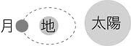 (B) 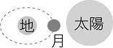 (C) 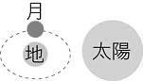 (D) 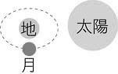
31.( )有關潮汐現象的敘述，下列哪一項錯誤？
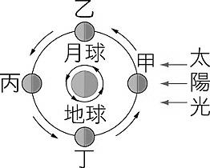
(A)若早上十點多到海邊正逢滿潮，則乾潮時間約在下午四點
(B)同一地點，若今天中午滿潮，則一週後中午也是滿潮
(C)若臺中海邊今天是大潮，則花蓮今天也是大潮
(D)農曆初一時，臺中港中午滿潮，則農曆十五時，臺中港也約在中午滿潮
32.( )如附圖十七，太陽光由右邊入射，下列敘述何者錯誤？
(A)當月球在甲的位置時，稱為朔 (B)當月球在乙的位置時，月亮是西方在發亮
附圖十七
(C)當月球在丙的位置時，月亮看起來為滿月 (D)當月球在丁的位置時，是上弦月
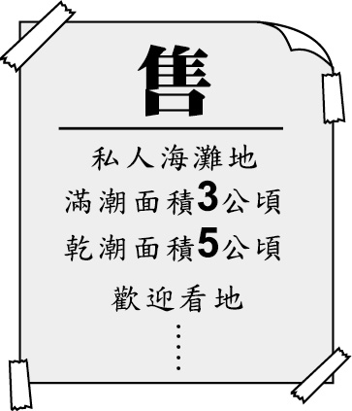
33.( )承上題，過年除夕夜團聚吃年夜飯，當天晚上月球的位置大約是在圖中的
(A)甲位置 (B)乙位置 (C)丙位置 (D) 丁位置
34.( )阿文帶家人出國旅遊，旅途中看到土地出售的廣告傳單，內容如附圖十八所示。若阿文今日想約時間看地，並測量滿潮時所剩的土地面積大小是否如廣告所示，參考右表今日該地的潮汐時間，下列何者是阿文看地的最佳時間？(「公頃」為面積的公制單位)
(A) 07:00～09:00 (B) 10:00～12:00 (C) 14:00～16:00 (D) 17:00～19:00
第一次乾潮時間 | 第二次乾潮時間
08：09 | 20：40

35.( )觀察太陽系八大行星，可發現有岩石外殼、體積較小、平均密度大的類地行星，如：水星、金星、地球、火星，常處於太陽系的較內圍。造成此種類地行星處於較內圍的奇特現象，可能的原因為何？
附圖十八
(A)行星形成前，組成物質較重的，太陽風較難吹至外圍
(B)行星形成時，會互相碰撞，缺乏岩石外殼的較易被擠撞至外圍
(C)行星形成後，質量較輕的，易受隕石撞擊移至外圍
(D)行星形成後，體積較大的，受到的太陽引力較小而移至外圍
36.( )下列哪一地在秋分中午12點太陽仰角最小？
(A)臺灣 嘉義（北緯23.5度） (B)北極 (C)日本 北海道（北緯43度） (D)澳洲 雪梨（南緯34度）
37.( )國曆十二月二十五日為聖誕節，試問此時的月相應為何？
(A)上弦月 (B)下弦月 (C)滿月 (D)無法準確判斷
38.( )小陳把每天正午時學校旗竿受日照所形成的竿影長度做成紀錄，發現竿影長度會隨時間而變化。今天天氣晴朗，小陳發現正午時沒有竿影，表示陽光直射他所在地，而此地緯度大約是北緯16度。若上一次正午沒有竿影之日距今恰好3個月，且不考慮天氣的影響，則從今天起算，直到下一次正午沒有竿影之日，還要再過大約多久時間？
(A) 1個月 (B) 3個月 (C) 6個月 (D) 9個月

39.( )「地球到太陽的平均距離」為1天文單位。下列敘述中的距離，何者大於1天文單位？
(A)地球與金星間的最短距離 (B)地球與月球間的最短距離
(C)太陽與金星間的最長距離 (D)太陽與月球間的最長距離
40.( )下列哪一個現象，其形成的主因是太陽系中天體間的引力作用？
(A)水循環的過程 (B)地質的變化 (C)潮汐的漲落 (D)洋流的方向

107-1-2 九年級 自然科－解答
1 | 2 | 3 | 4 | 5 | 6 | 7 | 8 | 9 | 10
C | D | B | C | B | B | D | A | A | B
11 | 12 | 13 | 14 | 15 | 16 | 17 | 18 | 19 | 20
A | C | A | C | C | C | D | D | D | A
21 | 22 | 23 | 24 | 25 | 26 | 27 | 28 | 29 | 30
C | B | A | B | B | A | B | D | C | A
31 | 32 | 33 | 34 | 35 | 36 | 37 | 38 | 39 | 40
B | D | A | C | A | B | D | D | D | C

